  офис
  Санкт-Петербург, район Московский, Киевская ул., 5к6
  Метро: Фрунзенская, 11 мин. пешком
  82 450 ₽
  20 400 ₽ за м² в год, комиссия 0%, для агента 0%
  Общая информация:
  Этаж: | 2 / 9
  Площадь: | 48.5 м²
  Комнаты: | None
  Здание: | административное
  Тип договора: | прямая аренда
  Пропускная система: | —
  Мебель: | нет
  Телефонные линии: | —
  08 октября, 18:57
  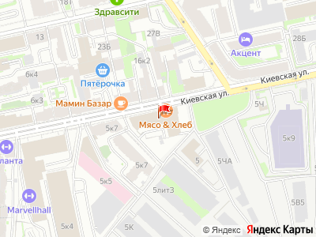
Представитель: Представитель: ID 10786992
Без комиссии!
Сдаётся офис в апарт-отеле Moskovsky Avenir, с возможностью предоставления юридического адреса. Современное комфортабельное здание в непосредственной близости от исторического центра, со всеми необходимыми инженерными коммуникациями и возможностью бесплатной парковки на улице. Помещение предлагается с полной чистовой отделкой. Есть общий санузел на этаже и возможно оборудовать собственный . В отеле развитая инфраструктура, включающая кафе, пекарни рестораны и магазины. КУ оплачиваются дополнительно.
Телефоны: +7 989 335-19-74
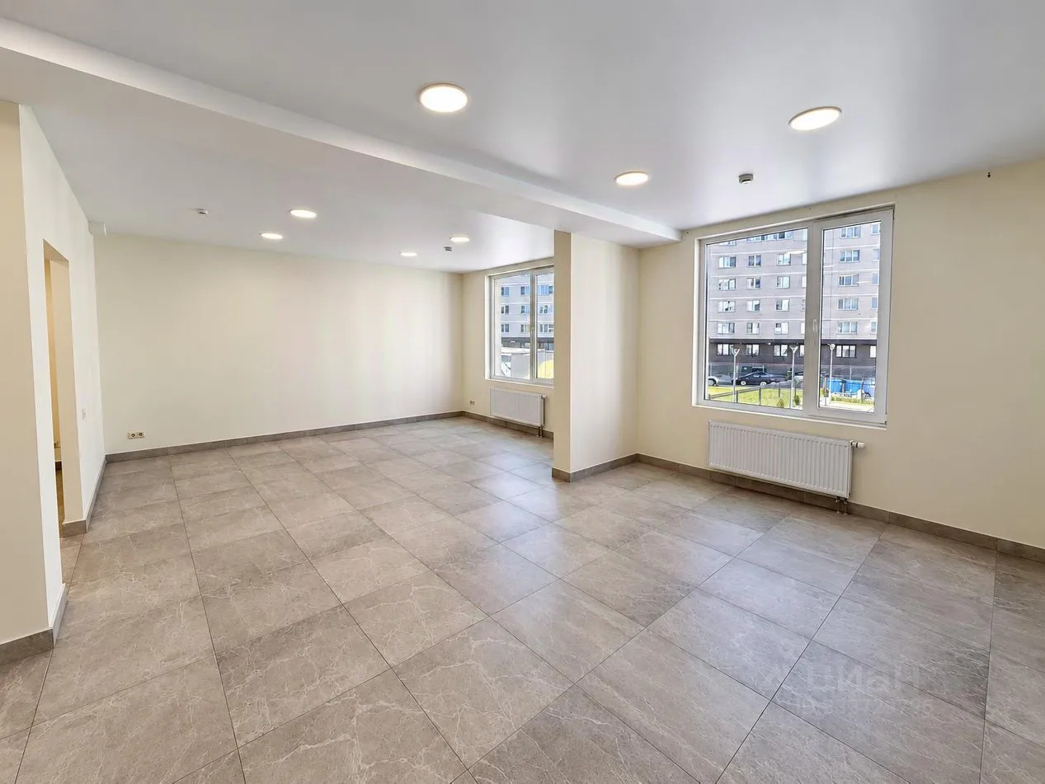 | 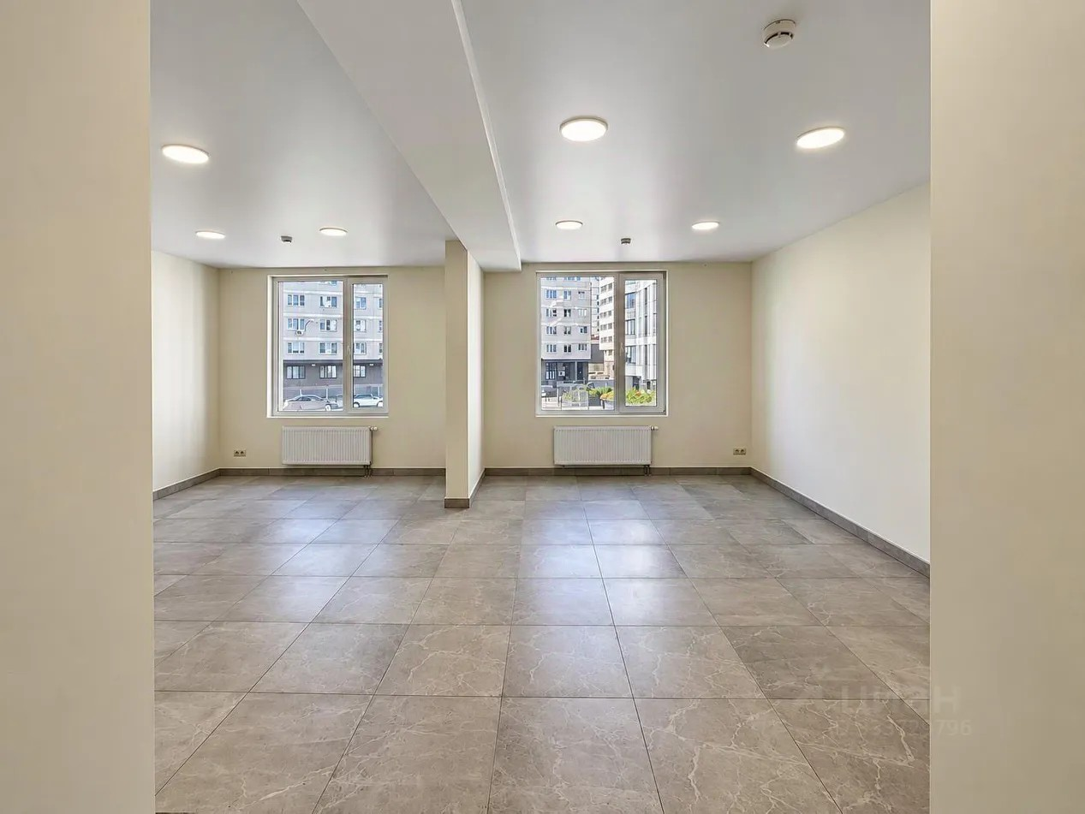
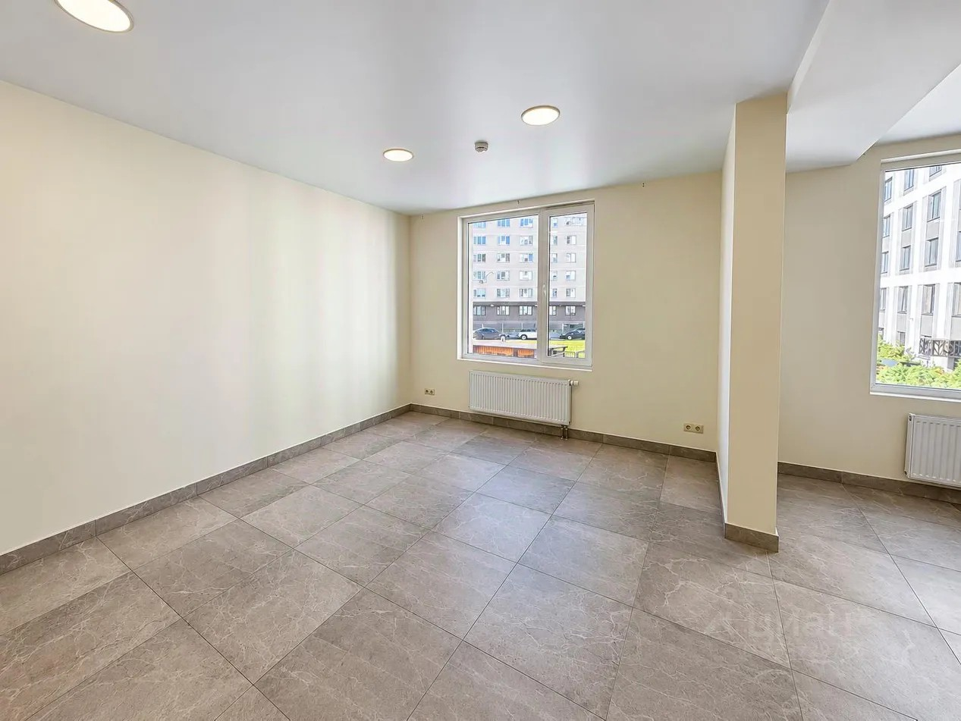 | 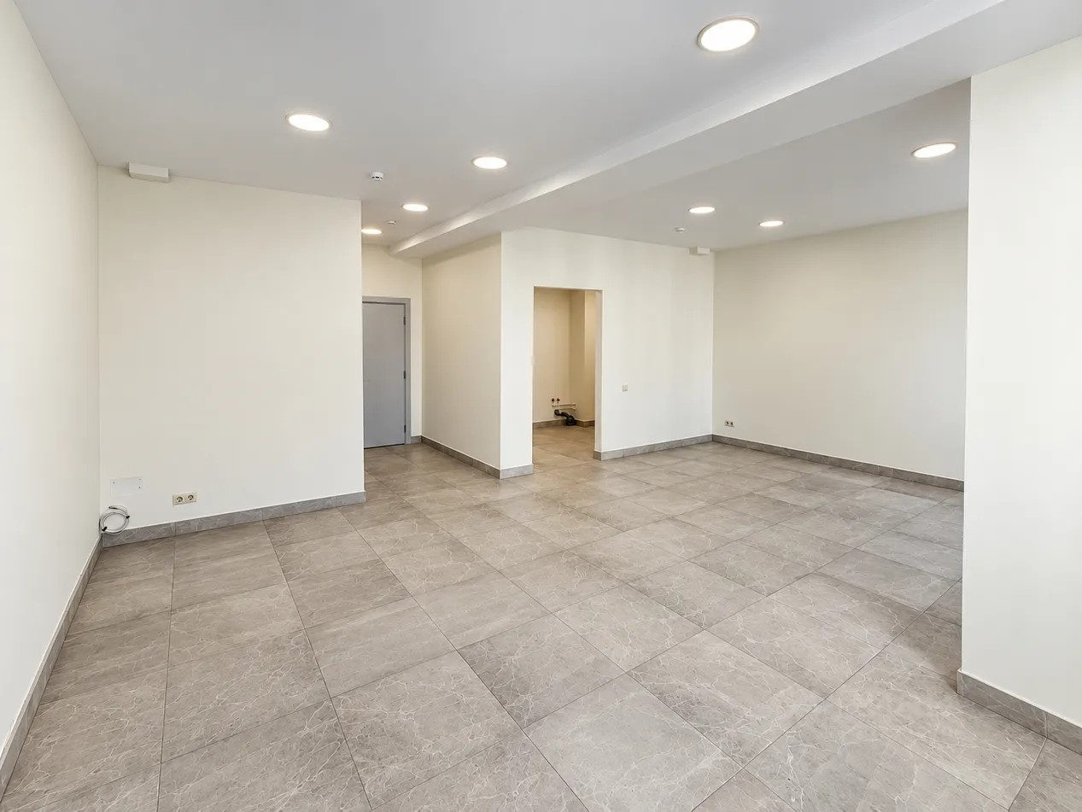
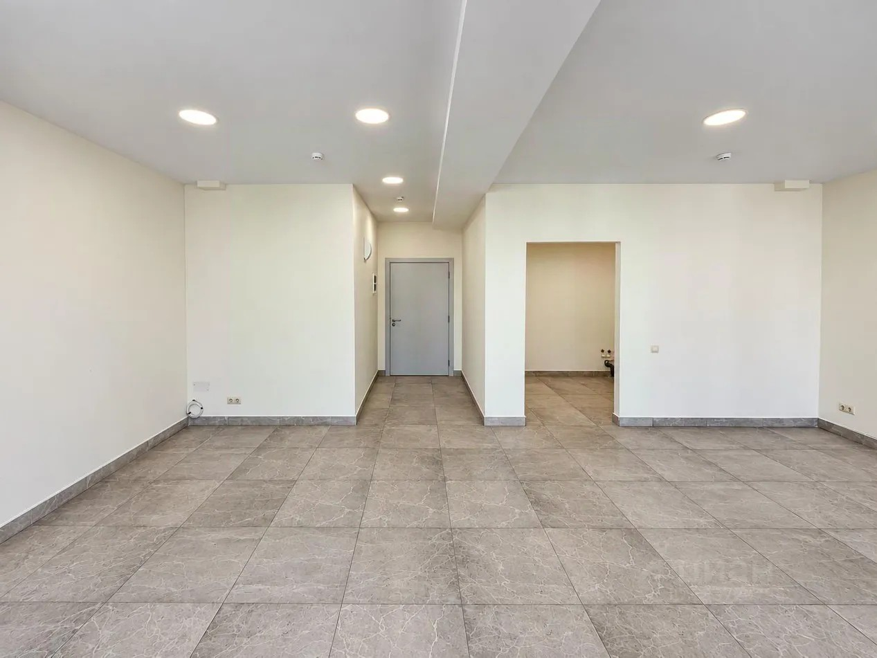 | 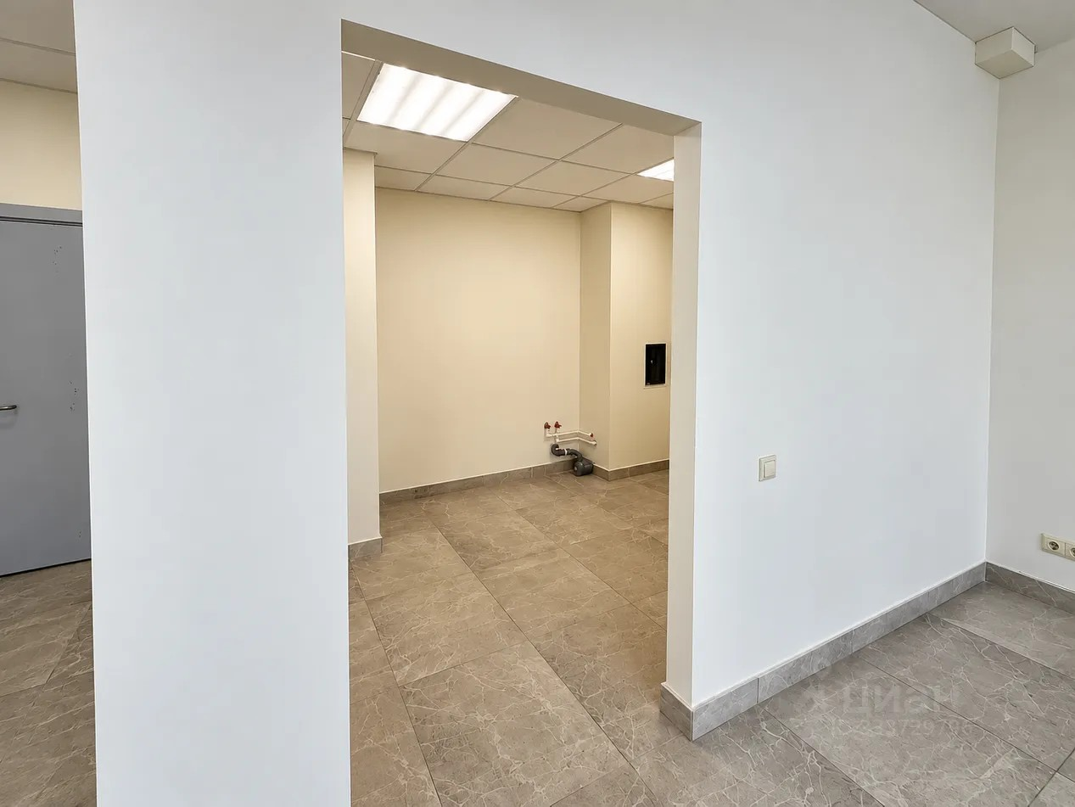
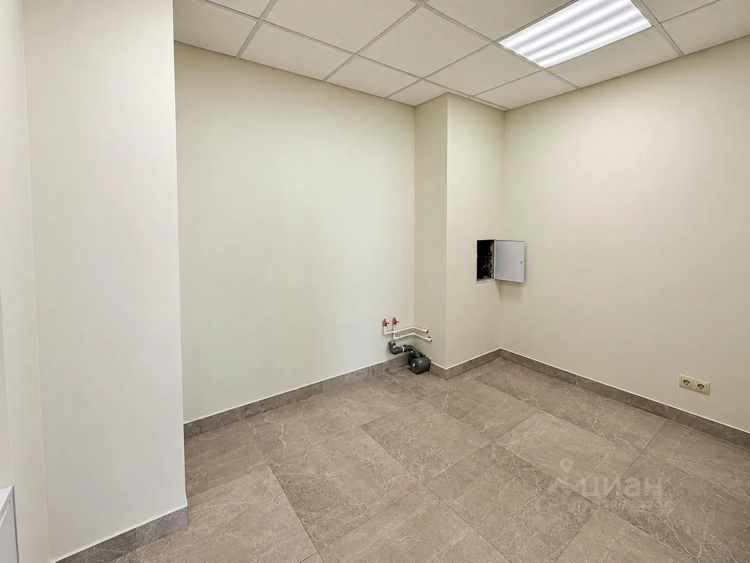 | 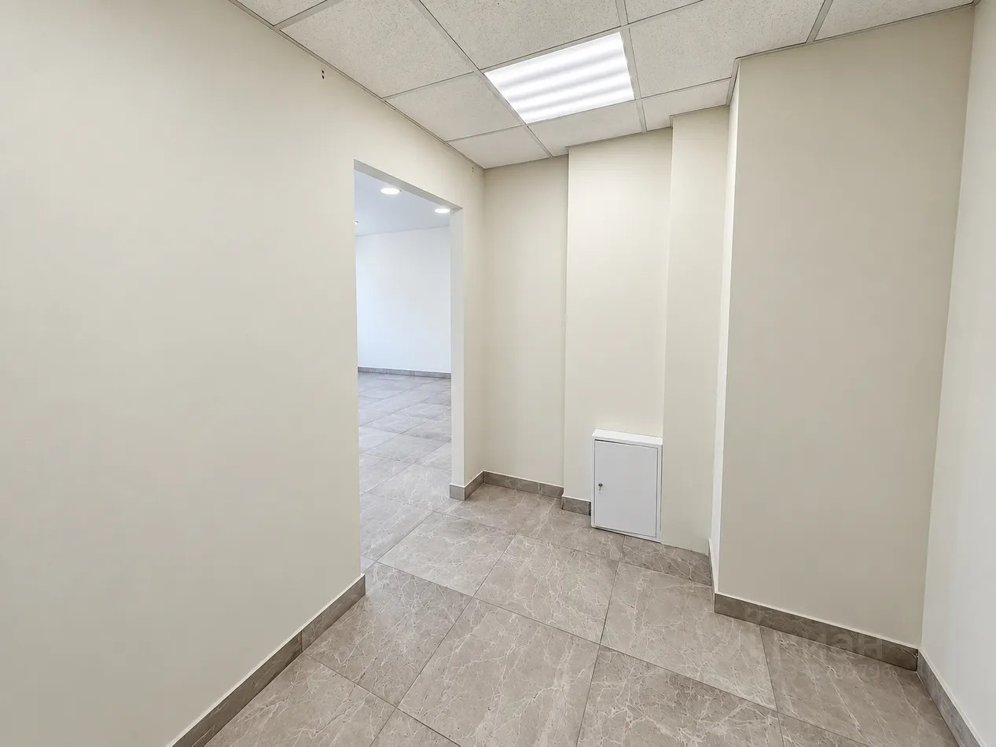
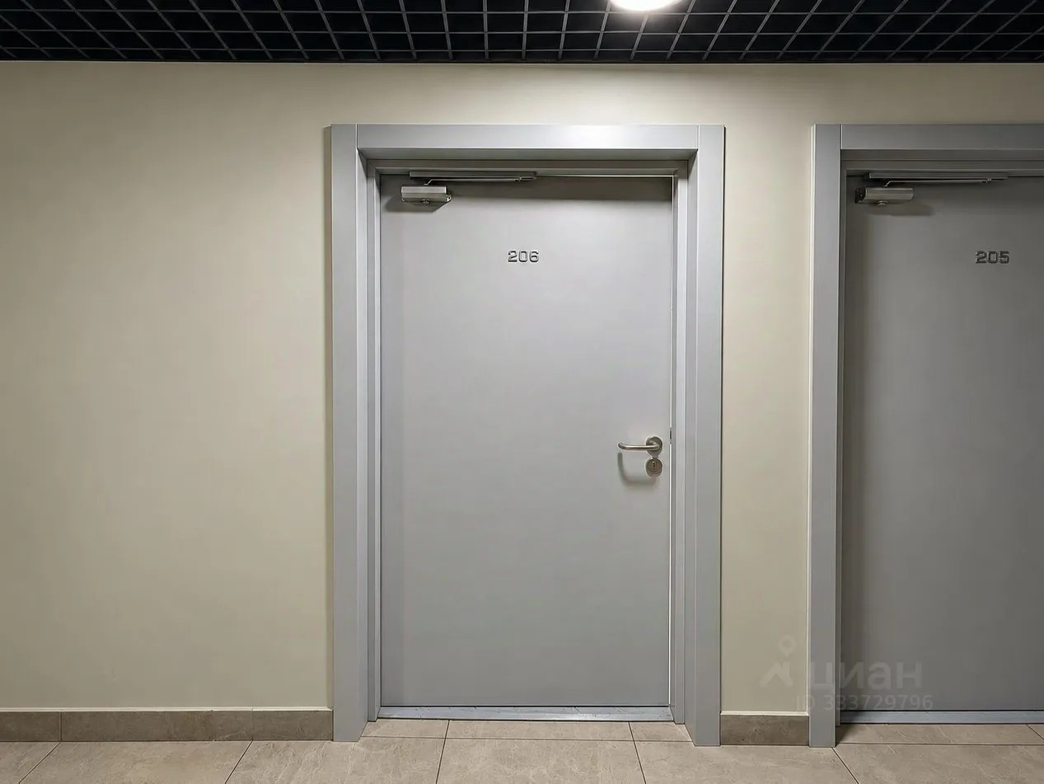 | 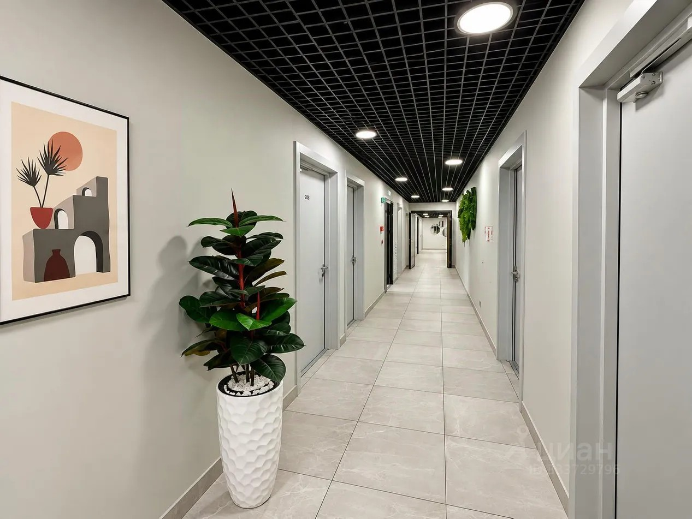
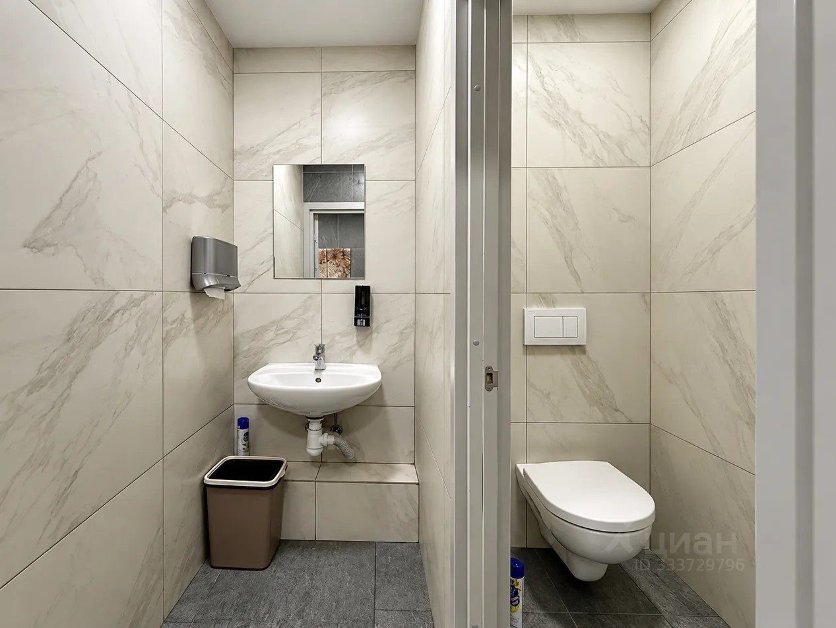 | 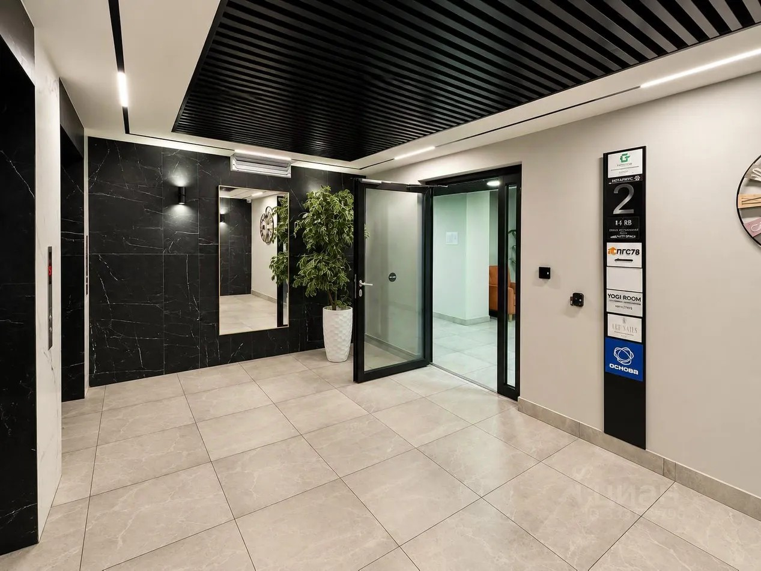
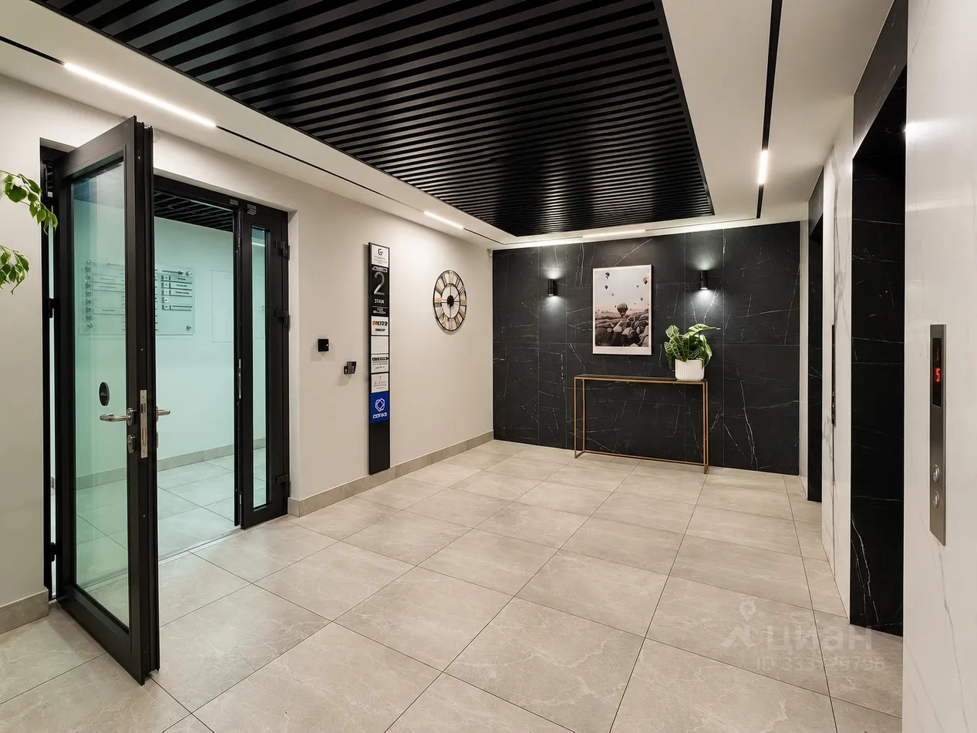 | 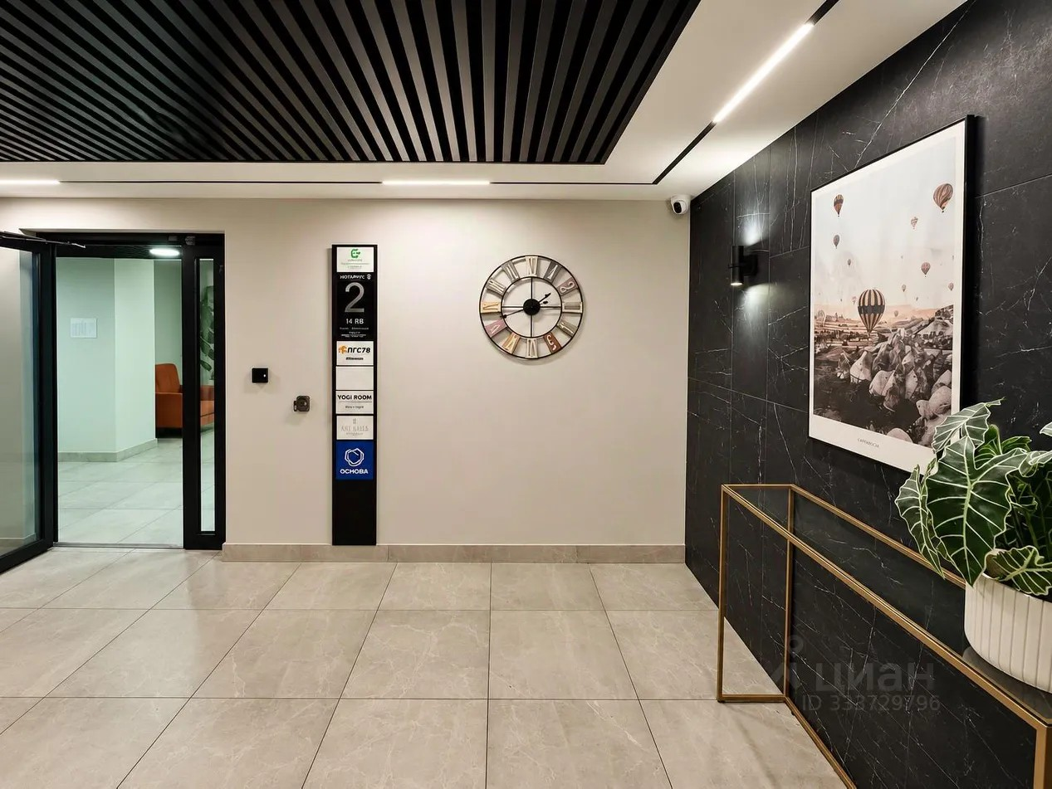
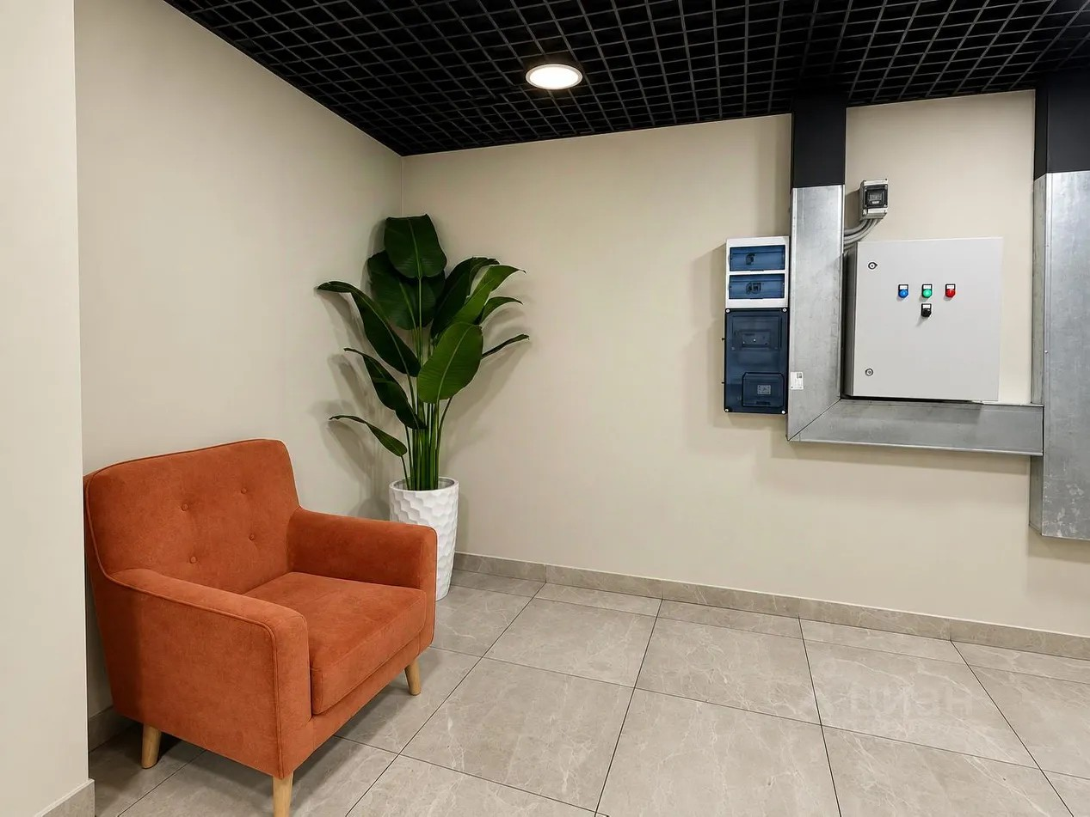 | 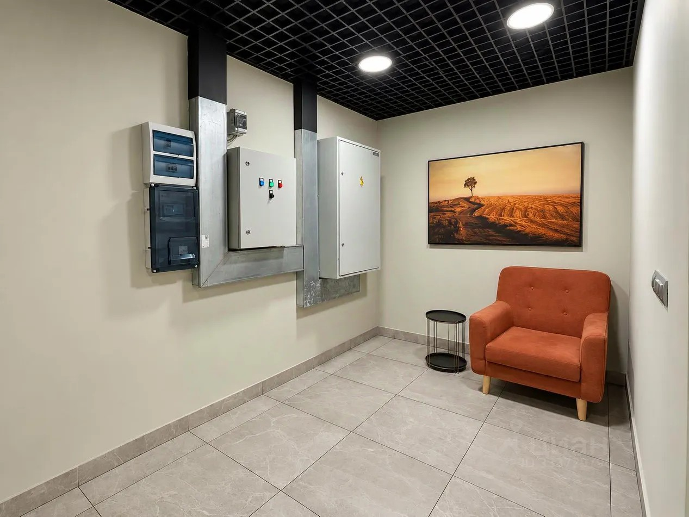
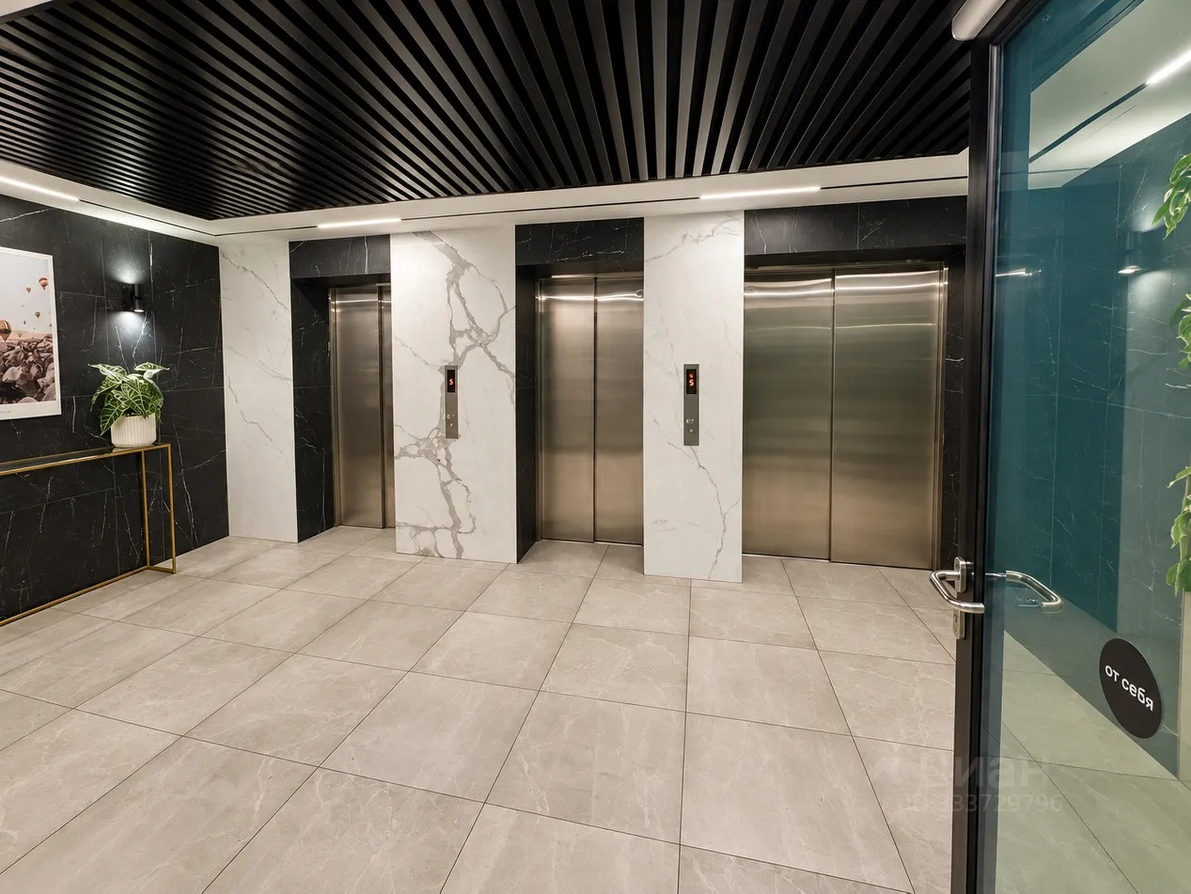 | 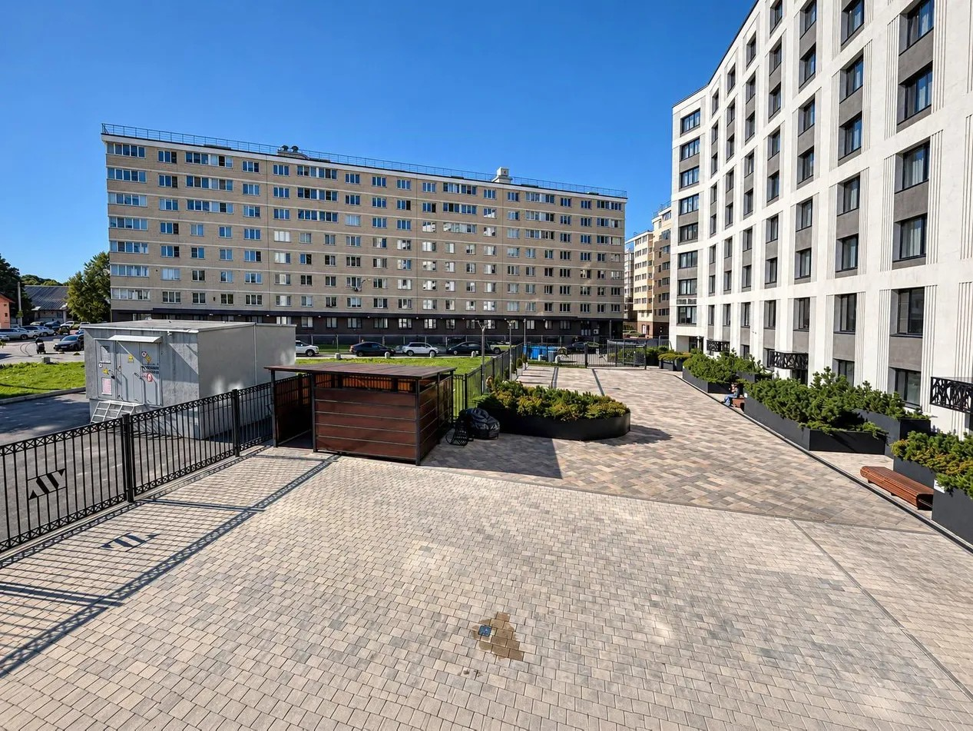
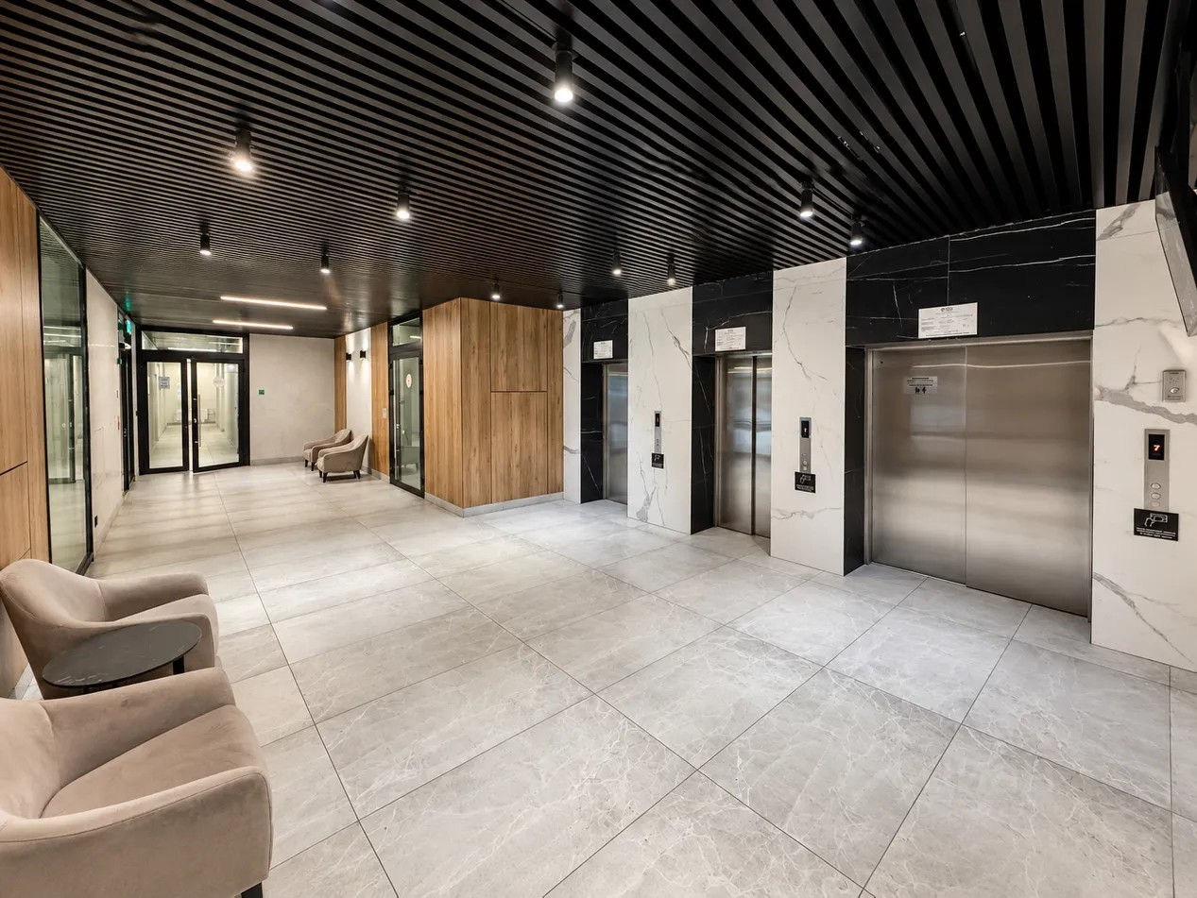 | 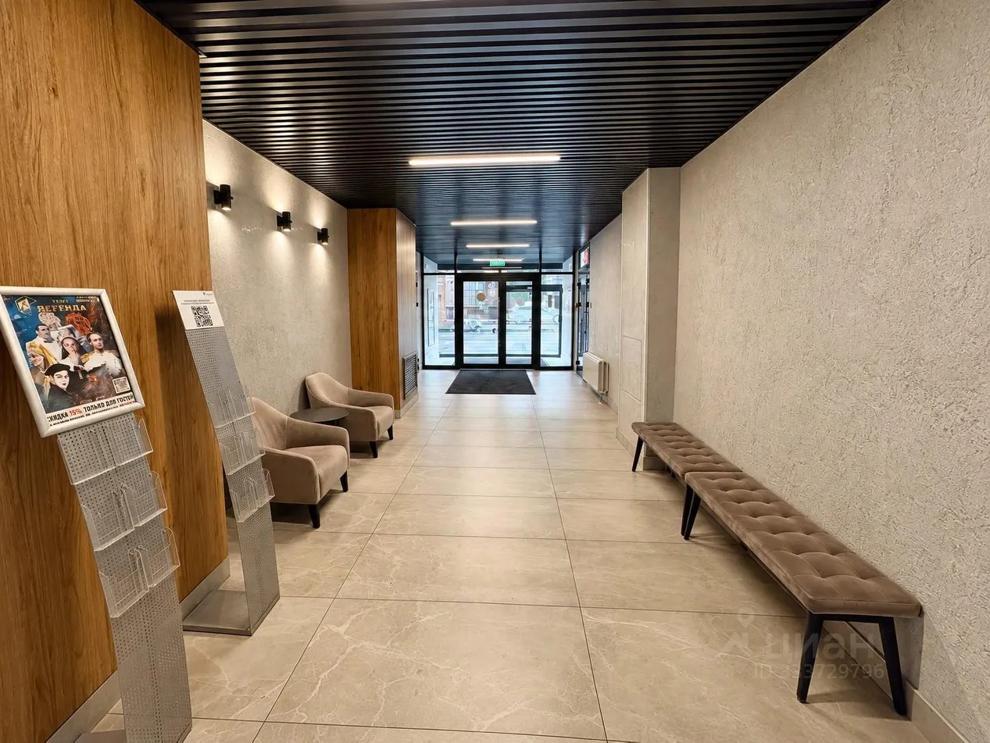
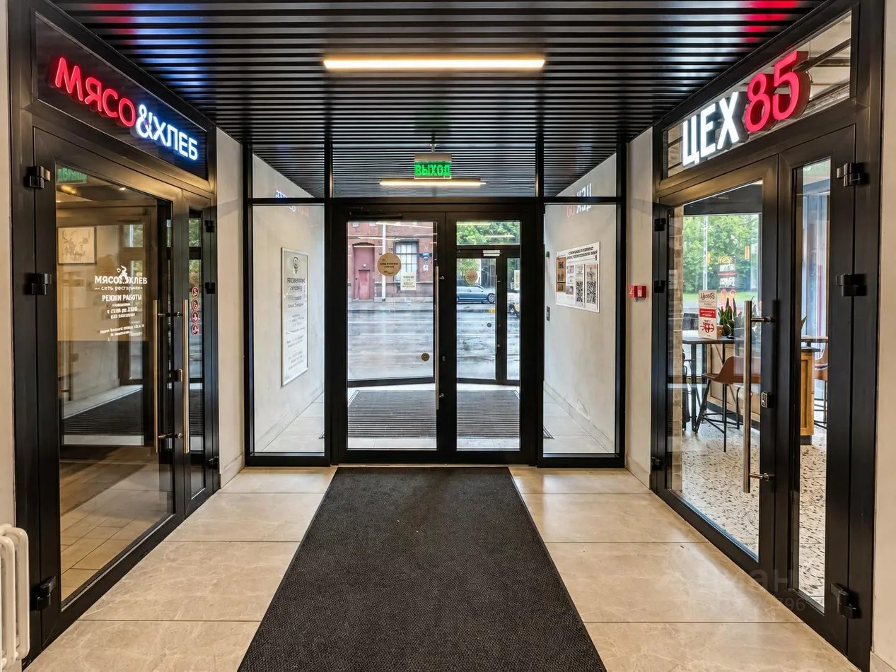 | 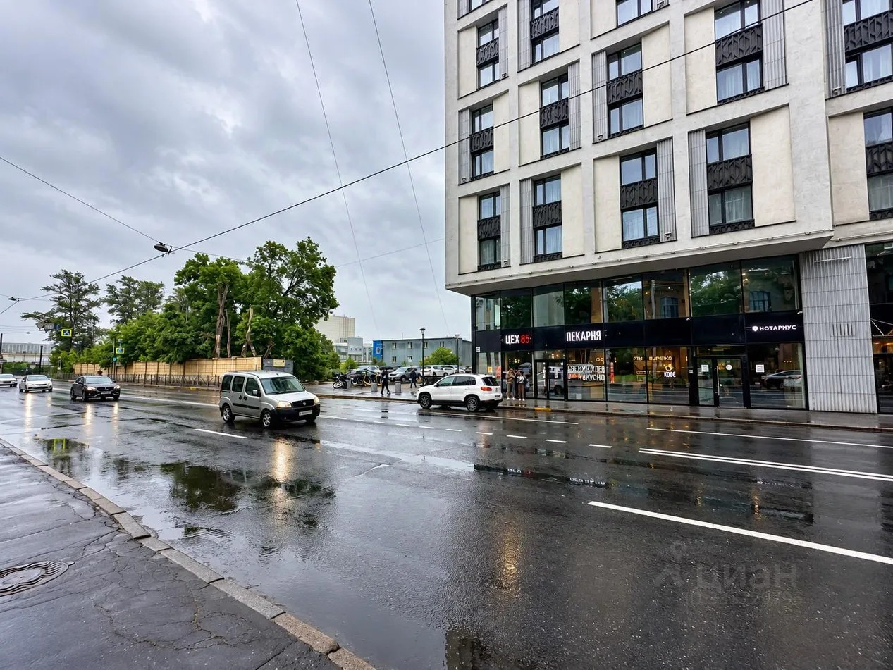
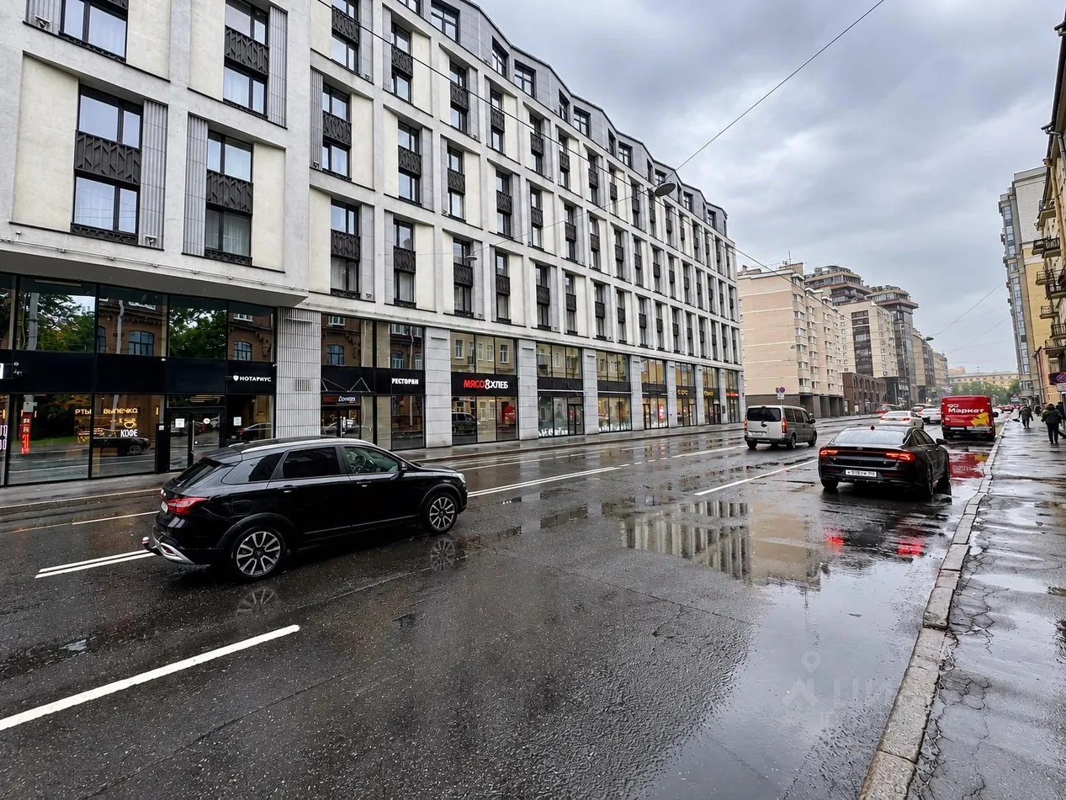 | 